



Imaget: Rawpixel

**Connecta**

**LEARNING PACK 3 | SCÉNARIMAGE**



**Contenu**

1.Scénarimage 1-2

1.1 Exercice 1 3

2. Du scénario au film 4

2.1 Exercice 2 4-6

3. Créez votre scénarimage 6

3.1 Exercice 3 6

3.2 Angles de prises 6-9

3.3 Exercice 4 9

4. Ajoutez des accessoires 10

4.1 Exercice 5 11-12

5. Glossaire 12-13

6. Autoévaluation 14

7. Références14

1. **Scénarimage**

**Qu'est-ce qu'un scénarimage?**

Un **scénarimage** ou **storyboard** est une représentation visuelle de la séquence d'un film, qui illustre comment se déroule une histoire. Cela montre ce qui va se passer étape par étape dans une histoire. Des images, des textes et des descriptions sont dessinés pour expliquer ce que vous voulez réaliser.

Normalement, le scénarimage se réalise après le scénario. Est-ce que vous avez terminé votre scénario ? ____________

Si vous l'avez fait, peut-être voudrez-vous explorer comment créer un scénarimage.

**Qui crée les scénarimages?**

Dans l'industrie cinématographique, les story-boarders sont employés pour transformer le scénario en une forme visuelle. Les story-boarders interprètent le scénario à partir d'un script.

**Pourquoi est-ce que la création d'un scénarimage est importante ?**

La création d'un scénarimage est l'une des étapes les plus importantes de la préproduction. C'est important car il transforme votre vision en images et peut vous aider à planifier, organiser et recentrer votre histoire. Un scénarimage est un excellent moyen de vous aider à prévisualiser votre film. **Voici quelques exemples de scénarimages :**

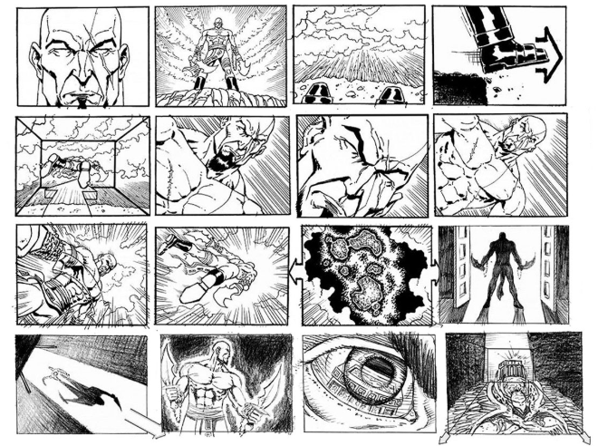

Certains scénarimages n'incluent que des images

Photo credit: Tony Liberatore

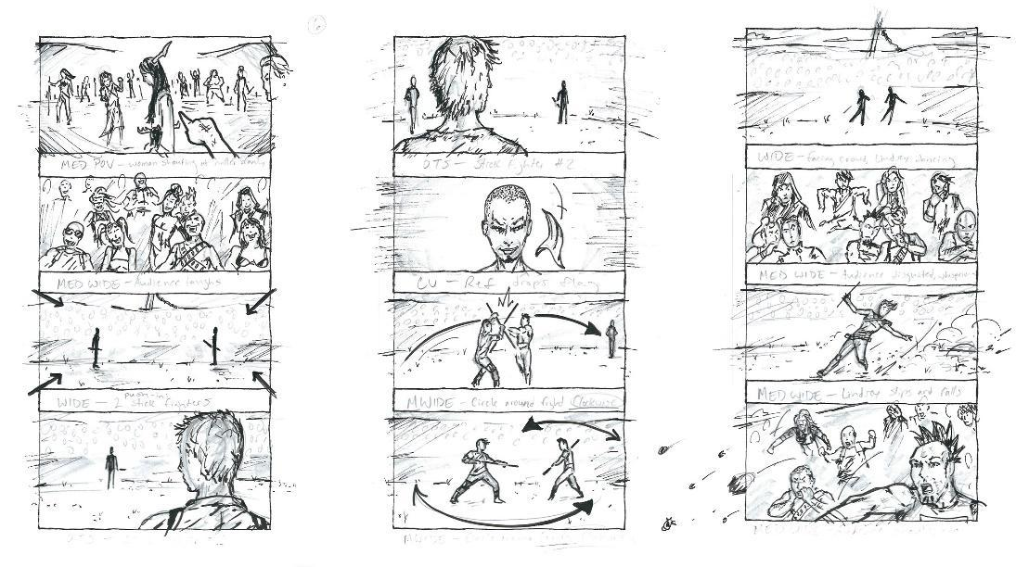

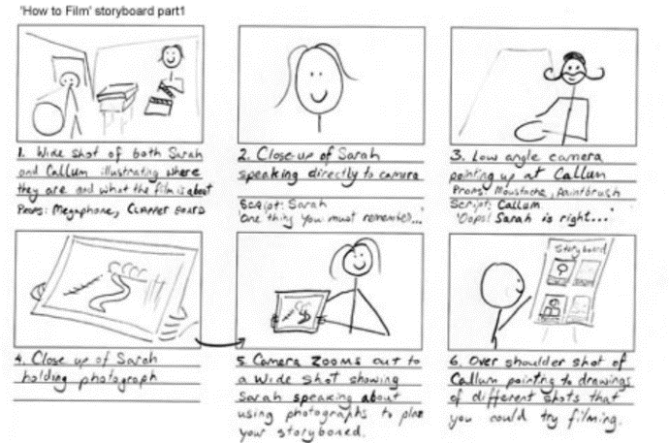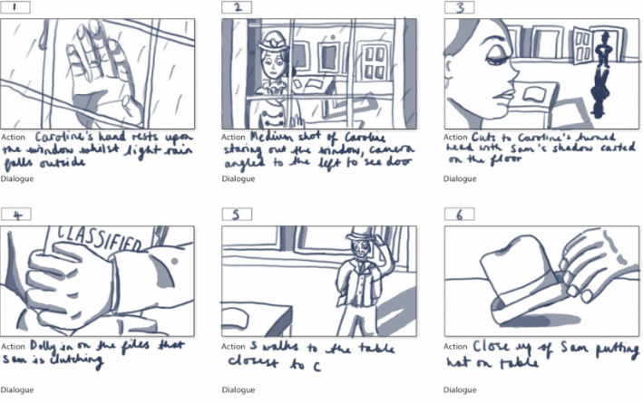

Photo credit: The University of British Columbia

Photo credit: Pond5 blog

D’autres scénarimages ont plus de détails et incluent des notes sur l'action, les dialogues, les plans de camera, etc.

Photo credit: Natalie Chak

**1.1 Exercice 1**

**Introduction, développement et dénouement**

Comme nous l'avons vu dans Écriture de scénario, une histoire se compose normalement d'un début, un milieu et une fin :

Dans l’**introduction,** l'écrivain, ou le réalisateur dans ce cas, capte l’attention du public. Le début présente les personnages, établit l'ambiance et le ton de l’histoire, et normalement permet d’entrevoir le thème ou le problème de l’histoire.

Dans le **développement,** se trouve les élements les plus importants de l’histoire. Il explique le sujet, donne plus de détails sur les personnages et les événements clés, et retient l’attention du public. Généralement il ya un point culminant au milieu, par ex. qui montre le développement d'un personnage ou un conflit.

Dans le **dénouement**, l'histoire se termine. La fin doit montrer que le conflit est résolu sous la forme d’un personnage qui apprend une leçon ou qui accepte ce qui s’est passé.

E1, Q1: À ton avis, quelle est l'importance d'avoir un «début», un «milieu» et un «fin» dans une histoire ?

**____________________________________________________________________________________________________________________________________________________________________________________________________________________________________________________________________________________________________________**

E2, Q2: Les arrêts sur image sont des images immobiles qui peuvent être utilisées pour créer une émotion ou mettre en lumière une partie importante d’une scène. Pourquoi pensez-vous que les arrêts sur image sont importants pour un scénarimage ?

**____________________________________________________________________________________________________________________________________________________________________________________________________________________________________________________________________________________________________________**

1. **Du scénario au film**

**2.1 Exercice 2**

**Comment transformez-vous un scénario en film ?**

Tout d’abord, vous devez lire votre scénario et le connaître très bien. Il est essentiel de comprendre tous les éléments de votre histoire et comment ils jouent un rôle dans la narration.

**Utilisez votre scénario pour répondre aux questions ci-dessous :**

E2, Q1: Votre histoire a-t-elle un introduction, un développement et un dénouement? Racontez-les ici.

**Introduction**

___________________________________________________________________________

___________________________________________________________________________

**Développement**

___________________________________________________________________________

___________________________________________________________________________

**Dénouement**

___________________________________________________________________________

___________________________________________________________________________

E2, Q2: Est-ce que vous pouvez énumérer les **neuf** événements principaux de votre histoire ? (Conseil : Les événements principaux peuvent être l’introduction des protagonistes, des points culminants dans l’intrigue, des antagonistes qui changent le sens de l’histoire, etc.) Vous pouvez ajouter autant de lignes que nécessaire.

1. _____________________________________________________________________
2. _____________________________________________________________________
3. _____________________________________________________________________
4. _____________________________________________________________________
5. _____________________________________________________________________
6. _____________________________________________________________________
7. _____________________________________________________________________
8. _____________________________________________________________________
9. _____________________________________________________________________

E2, Q3: Identifiez **trois** événements clés et expliquez comment ils vont capter le public. Peut-être que vous voudriez utiliser cet exercice pour inclure un début, un milieu et une fin solide. (Conseil : choisissez des scènes qui développeront l'intrigue)

**Événement clé 1**

**_________________________________________________________________________________________________________________________________________________________________________________________________________________________________**

**Événement clé 2**

**_________________________________________________________________________________________________________________________________________________________________________________________________________________________________**

**Événement clé 3**

**________________________________________________________________________________________________________________________________________________________________________________________________________________________________**

1. **Créez votre scénarimage**

**3.1 Exercice 3**

E3: Utilisez le modèle de scénarimage sur Google Classroom pour créer un brouillon de votre storyboard. Le modèle est composé de neuf cases. Donc vous pouvez utiliser chaque case pour dessiner les neuf événements principaux de votre histoire. (Conseil : le croquis est un dessin créatif et il n'a pas besoin d'être parfait)

Pour créer votre scénarimage, vous pouvez :

* utiliser justement des images
* utiliser des images avec des détails sur les actions et les dialogues.

(Conseil : Si vous êtes un étudiant qui a besoin de voir des choses pour les mémoriser, vous pouvez créer des scénarimages pour vous rappeler des intrigues des livres et films.)

**3.2 Angles de prise de vues**

Les angles de prise de vues servent pour montrer différents aspects du cadre et des personnages d’un film. Les prises de vues sont importantes pour donner du sens au film. Les différents types d'angles de prise indiquent l'endroit où une caméra est placée par rapport au cadre ou au personnage. L'angle d'une prise peut déterminer la manière dont le public perçoit un personnage ou une action. Il existe de nombreuses façons de cadrer un sujet dans une prise de vues afin de se concentrer sur les détails de son visage et de le montrer de la tête aux pieds. Voici les dix plans les plus utilisés pour le scénarimage : (Boords, 2018).

|  |  |
| --- | --- |
|  |  |
| **Plan d’ensemble**  Normalement utilisé au début d'une scène et donne des pistes sur ce qui va arriver. | **Plan moyen**  Montre le corps entier d'un personnage. Il est utilisé pour se concentrer sur ses mouvements. |

|  |  |
| --- | --- |
|  |  |
| **Plan subjectif**  Cette prise revele au public ce que regarde le personnage. Il lui permet de comprendre la scène avec le point de vue des personnages. | **Plan mi-moyen**  Il c le personnage à partir des genoux. Il est utilisé pour montrer le personnage, l'environnement et peut se concentrer sur les émotions. |

|  |  |
| --- | --- |
|  |  |
| **Gros plan**  Le visage des personnages occupe l'écran et ce plan est utilisé pour se concentrer sur leurs émotions. | **Très gros plan**  Ce plan est si proche qu'il ne se concentre que sur une caractéristique d'un personnage, par exemple les yeux ou les lèvres. |

|  |  |
| --- | --- |
|  |  |
| **Plan en contre plongée**  Il est cadré au-dessous du niveau des yeux et donne l'impression que le personnage est dangereux ou supérieur. | **Plan plongée**  Ceci est l'opposé d'une prise en contre plongée et cadre au niveau des yeux. Cela donne l'impression que le personnage est impuissant. |

|  |  |
| --- | --- |
|  |  |
| **Plan au-dessus des épaules**  Il est pris derrière l'épaule d'un autre personnage. Il est utilisé quand des personnages dialoguent entre eux. | **Plan de deux**  Cette prise place des personnages dans le même cadre. Cela montre leur relation ou leur égalité. |

Image: Karen Mc Guinness

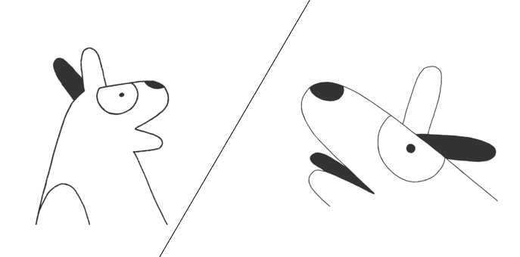

**Champ-contrechamp**

Il s’agit de la forme plus classique de cadre pour les dialogues qui permet un point de vue intéressant sur l’interaction des personnages. La camera les filme l’un après l’autre dans des cadres séparés alors qu’ils sont dans le même espace plutôt que bouger d’un personnage à un autre.

**3.3 Exercice 4**

4a. Sur votre scénarimage il y un espace pour ajouter les angles de prise de chaque arrêt sur image. Étiquetez chacun avec le type de prise de vues que vous voudriez utiliser.

1. **Ajoutez des accessoires**

Maintenant que vous avez pensé à la chronologie, aux événements clés et à la manière dont ils vont intéresser le public, vous devez penser à d’autres éléments aussi importants que la narration de votre histoire. Un **accessoire** est tout ce qui est mobile ou portable sur le plateau. Ils peuvent rendre une scène plus authentique et aider les acteurs à développer leur rôle. Les accessoires sont un défi pour les cinéastes, mais utiliser des accessoires significatifs peut améliorer considérablement la qualité de votre film et votre histoire.

Les accessoires appartiennent à différentes catégories en fonction de leur objectif dans le film.

Les **accessoires de mains** sont tout ce qui est manipulé ou porté par un acteur, tel que : nourriture, sacs, bougies, armes, livres, clés, etc. Les accessoires de mains sont pratiquement tout ce qu'un acteur peut prendre.

Les **accessoires personnels** sont des accessoires portés par un acteur.

Les **accessoires de plateau** incluent des meubles. Les accessoires de plateau sont des objets qui ajoutent à l'aspect du cadre et avec lesquels l'acteur peut interagir. Un exemple d'accessoire de plateau est une chaise, et l'acteur interagit avec la chaise en s'asseyant dessus.

Les **designs du plateau** sont des éléments similaires qui ajoutent à l'esthétique de la scène, mais que l'acteur généralement ne touche pas. Quelques exemples : lampes, étagères, tableaux, rideaux, etc.

Les **Greens** sont toute plante, accessoire vivant ou artificiel.

Les **atmosphériques** comprennent les brouillards, les fumées, la neige, la pluie, etc.

**4.1** **Exercice 5**

E5, Q1: Ci-dessous, une capture d’écran d'une scène du film *Le Labyrinthe de Pan* (Guillermo del Toro, 2006). Citez cinq accessoires qui apparaissent dans cette prise :

* .
* .
* .
* .
* .

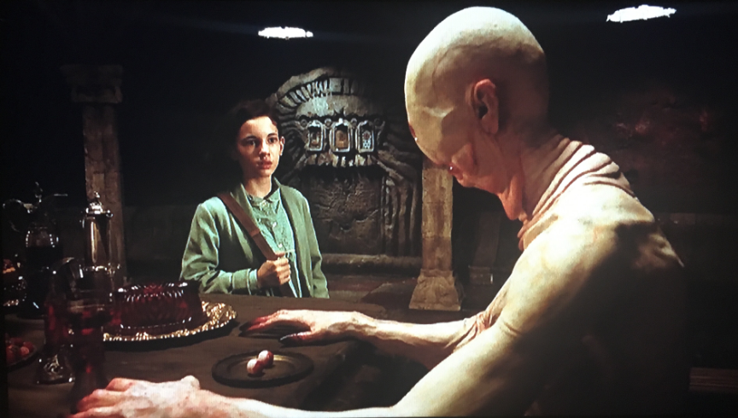

Image: Pan’s Labyrinth, Warner Bros.

E5, Q2: Regardez le clip de *Le Labyrinthe de Pan* disponible sur Google Classroom. Citez six accessoires utilisés dans ce clip, notez la catégorie à laquelle ils appartiennent et leur signification.

|  |  |  |
| --- | --- | --- |
| **Accessoires** | **Catégorie** | **Signification** |
|  |  |  |
|  |  |  |
|  |  |  |
|  |  |  |
|  |  |  |
|  |  |  |

E5, Q3: Remplissez le tableau ci-dessous avec neuf accessoires que vous pouvez utiliser dans votre film pour améliorer les personnages et l'arrière-plan. (Conseil : vous pouvez penser à un accessoire clé pour chacun des neuf événements principaux de votre histoire.)

|  |  |  |
| --- | --- | --- |
| **Accessoires** | **Catégorie** | **Signification** |
|  |  |  |
|  |  |  |
|  |  |  |
|  |  |  |
|  |  |  |
|  |  |  |
|  |  |  |
|  |  |  |
|  |  |  |

E5, Q4: Il y a un espace sur votre scénarimage pour détailler les accessoires. Ajoutez les accessoires ci-dessus à votre scénarimage.

1. **Glossaire**

|  |  |  |  |
| --- | --- | --- | --- |
| **English** | **Español** | **Français** | **Deutsch** |
| Camera angles | Los ángulos de cámara | Les angles de prise de vues | die Kamereinstellung |
| Close shot | El primer plano | Le gros plan | die Nahaufnahme |
| Down shot | El plano picado | Le plan plongée | die Aufsicht |
| Draft | El borrador | Le brouillon | die Skizze/ die Vorlage |
| Establishing shot | El plano de establecimiento | Le plan d’ensemble | die Eröffnungsszene |
| Extremely close shot | El plano detalle | Le très gros plan | die extreme Nahaufnahme/  die Detailaufnahme |
| Freeze frames | Los fotogramas congelados | Les arrêts sur image | das Standbild/ die Standbilder |
| Filmmaker | El/la cineasta | Le/la cinéaste | der Regisseur/  die Regisseurin |
| Full shot | El plano entero | Le plan moyen | die Ganzaufnahme |
| Medium shot | El plano medio | Le plan mi-moyen | die Halbnahaufnahme |
| Point of view shot | El plano subjetivo | Le plan subjectif | die Subjektive Kamera |
| Props | Las utilerías/  Los accesorios | Les accessoires | die Requisiten |
| Set | El plató | Le plateau | die Filmbühne/  der Drehort |
| Setting | El escenario | Le cadre | die Kulisse |
| Shot | El plano | La prise de vues /  Le plan | die Aufnahme |
| Sketch | El boceto | Le croquis | die Skizze |
| Storyboard | El guión gráfico/  El storyboard | Le scénarimage/  Le storyboard | das Storyboard |
| Storyline | La trama | L’intrigue /  L'histoire | die Geschichte |
| Up shot | El plano contrapicado | Le plan contre plongée | die Untersicht/  die Froschperspektive |
|  |  |  |  |
|  |  |  |  |
|  |  |  |  |
|  |  |  |  |
|  |  |  |  |

1. **Autoévaluation**

Après avoir terminé les cinq exercices, cochez la colonne qui représente le mieux ce que vous pensez des affirmations suivantes :

|  |  |  |  |
| --- | --- | --- | --- |
|  | **Pas très confiant/e** | **Presque confiant/e** | **Très confiant/e** |
| 1 J'ai une idée de ce qu'est un scénarimage et pourquoi il est utilisé dans la réalisation de films. |  |  |  |
| 2 Je peux diviser mon propre scénario en trois parties : introduction, développement et dénouement. |  |  |  |
| 3 Je peux sélectionner les principaux événements de mon propre scénario. |  |  |  |
| 4 Je connais les noms d'au moins cinq angles de prise de vues. |  |  |  |
| 5 Je sais ce que sont les accessoires et peux dire le nom de trois types différents d'accessoires. |  |  |  |
| 6 Je peux penser à des accessoires pour améliorer mon histoire et mes personnages. |  |  |  |

1. **Références**

Boords (2018), *Understanding 16 types of camera shots and angles with GIFS.* Available at: <https://boords.com/blog/16-types-of-camera-shots-and-angles-with-gifs> [Accessed 21/12/2018]

Del Toro, G. (2006). *Pan’s Labyrinth*, Warner Bros.